25.03.2020r.
Temat: Wiosenny kosz kwiatów
1. Oglądanie zdjęć kwiatów wiosennych i poznanie ich nazw na podstawie przedstawionych obrazków. Rozbudzanie zainteresowań przyrodą (przebiśniegi, krokusy, żonkile, tulipany, sasanki).
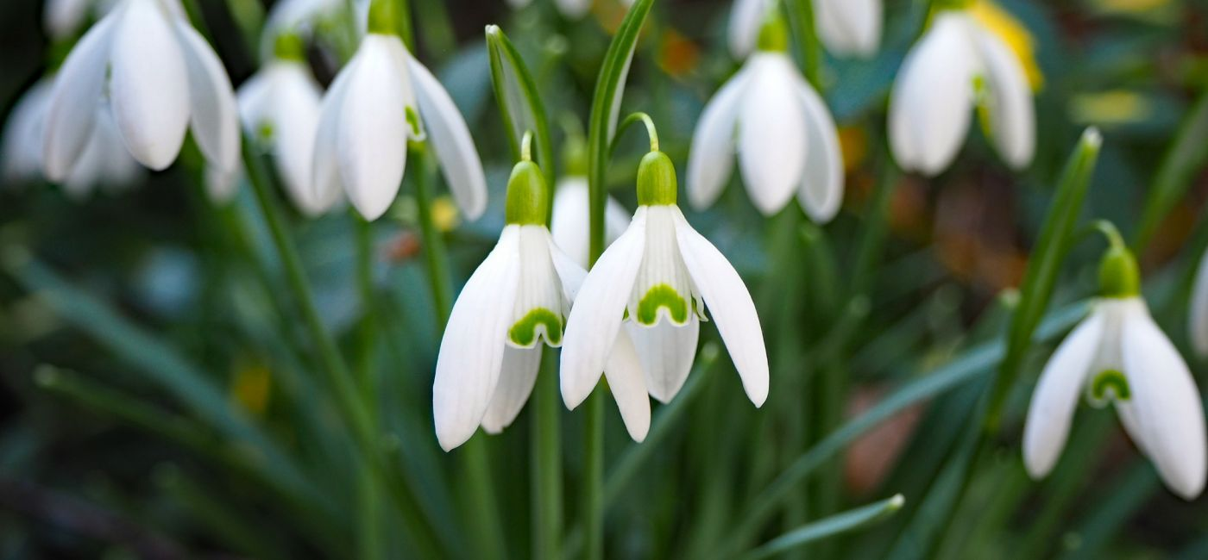
przebiśnieg

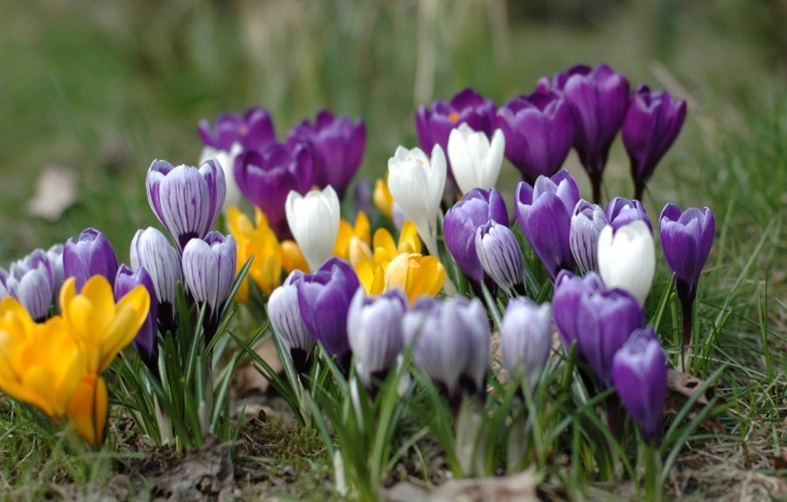
krokusy
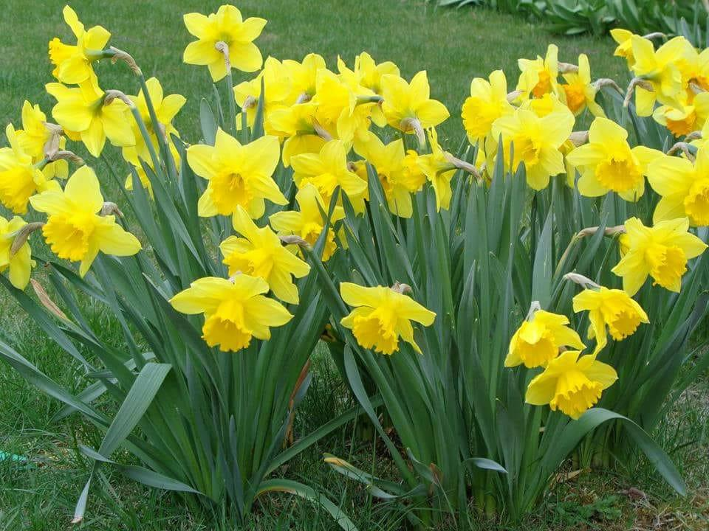
Żonkile

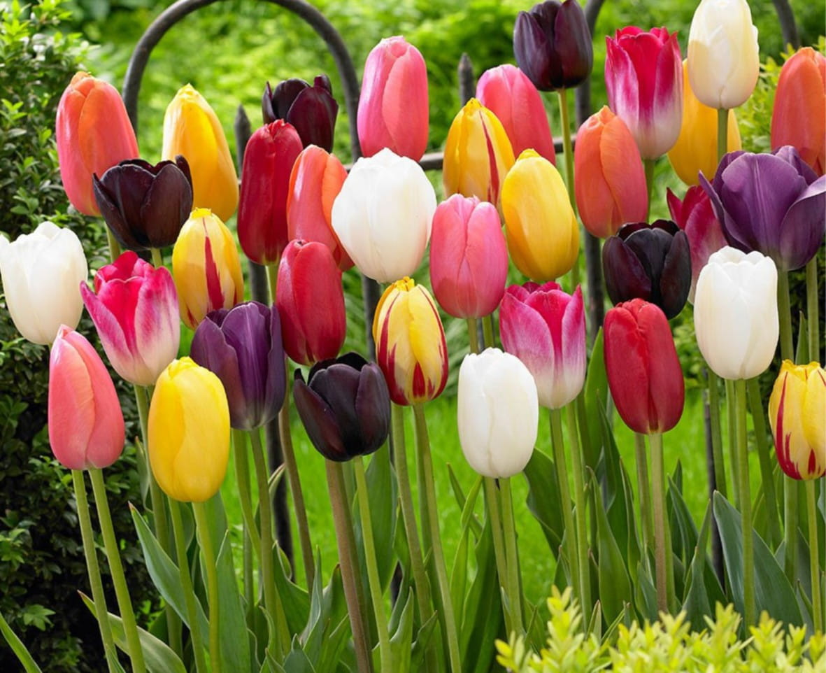
tulipany

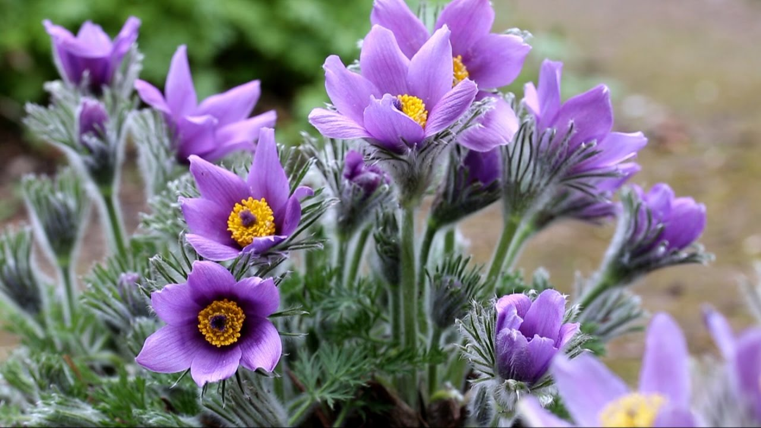
sasanki
2. Praca techniczna „Wiosenny kosz kwiatów”. Rodzic daje dziecku doniczkę (słoik lub koszyk wykonany z grubego kartonu). Dziecko samodzielnie bądź z pomocą ozdabia doniczkę, np.: oklejają je wałeczkami z plasteliny, kawałkami papieru kolorowego, bibuły. Następnie przyklejają do patyczków od szaszłyków, lub patyczków kosmetycznych kwiaty przygotowane wcześniej przez rodzica. Szablony, które dziecko może pokolorować poniżej. Następnie wycięte z pomocą rodzica przyklejone na patyczek gotowe kwiaty dziecko wkłada do doniczki uzyskując wiosenny kosz kwiatów. Rozwijanie umiejętności technicznych oraz współpracy.

3. Rozwiązywanie wiosennych zagadek. Rozwijanie logicznego myślenia.
Ma czerwony dziób i nogi. Zawsze chodzi zamyślony i od rana do wieczora szuka w trawie żab zielonych. (bocian)
Kiedy topnieją na rzece lody i przebiśniegi zakwitają? Kiedy z dalekich i ciepłych krajów do gniazd bociany powracają? Kiedy się rodzi mały zając, w polu skowronek nam śpiewa? Kiedy biedronka ze snu się budzi i w pąki się stroją drzewa? (wiosna)
Gdy wiosna nadchodzi, kwiaty rozkwitają, one z ciepłych krajów do nas powracają. (ptaki) Jeden słodki na talerzu, drugi w liść się zmienia. Ten, co rośnie na gałęzi, nie jest do jedzenia. (pączek)

